**تمرینات سری 4**

**الگوریتم های پویا**

* مهلت ارسال:

**جمعه، 22 اردیبهشت، 23:55**

* فرمت فایل ارسالی:

**ProblemSet4_[Student ID]**.zip/rar

* زمان کلاس حل تمرین:

**شنبه 23 اردیبهشت، ساعت 12 الی 13:15** (محل کلاس **B-03** )

* سوالاتی که با (*) مشخص شده اند، امتیازی بوده و گاهاً جنبه فکری دارد.
* در صورت عدم ارسال به موقع، تکالیف بصورت حضوری و همراه با **کسر** **نمره** در کلاس حل تمرین، تحویل گرفته میشود .
* منابع مطالعاتی :
* **CLRS** 3rd، فصل 15
* **Foundations of Algorithms** 3rd، فصل 3

**تمرین :**

1. **(*) (کوه الماس) فرض کنید، کوهی از الماس وجود دارد که در هر سطح از آن 3 الماس با ارزش های متفاوت وجود دارد . هدف شما حرکت به سمت قله و جمع کردن تعدادی از الماس هاست . قوانین حاکم بر این دنیا :**
   1. **چون شیب کوه زیاد است، حرکات باید بشکل غیر مستقیم باشد ( یعنی نمیتوان مستقیم به سمت بالا حرکت کرد ) ( مسیر قرمز از الماس 8 به 100 قابل قبول نیست ! )**
   2. **در هر سطح از کوه یک الماس قابل برداشت است.**
   3. **حرکت به عقب نداریم**

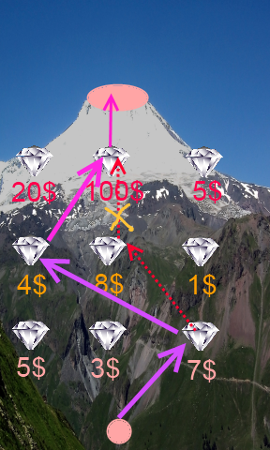

خواسته ها :

**الف) الگوریتم پویایی برای بدست آوردن بهترین مسیر ارایه بدهید. ( شبه کد + محاسبه پیچیدگی زمانی )**

**ب) الگوریتم غیر پویایی بدین منظور ارایه دهید و پیچیدگی زمانی آن را بدست آورید.**

**ج) مساله روتحلیل کنید و دلیل استفاده از رویکرد الگوریتم های پویا برای این مساله رو توضیح دهید.**

موفق باشید

**عماد آقاجانی**